
Федеральное государственное автономное образовательное
учреждение высшего образования
«Национальный исследовательский университет ИТМО»

Факультет программной инженерии и компьютерной техники
Направление подготовки: 09.03.04 – Системное и прикладное программное обеспечение
Дисциплина «Базы данных»

Отчёт по лабораторной работе №4
Вариант №51333

Выполнил
Галак Екатерина Анатольевна
P3115
Проверил
Райла Мартин

Санкт – Петербург, 2025
Задание
Составить запросы на языке SQL (пункты 1-2).
Для каждого запроса предложить индексы, добавление которых уменьшит время выполнения запроса (указать таблицы/атрибуты, для которых нужно добавить индексы, написать тип индекса; объяснить, почему добавление индекса будет полезным для данного запроса).
Для запросов 1-2 необходимо составить возможные планы выполнения запросов. Планы составляются на основании предположения, что в таблицах отсутствуют индексы. Из составленных планов необходимо выбрать оптимальный и объяснить свой выбор.
Изменятся ли планы при добавлении индекса и как?
Для запросов 1-2 необходимо добавить в отчет вывод команды EXPLAIN ANALYZE [запрос]
Подробные ответы на все вышеперечисленные вопросы должны присутствовать в отчете (планы выполнения запросов должны быть нарисованы, ответы на вопросы - представлены в текстовом виде).
- Сделать запрос для получения атрибутов из указанных таблиц, применив фильтры по указанным условиям:
Н_ТИПЫ_ВЕДОМОСТЕЙ, Н_ВЕДОМОСТИ.
Вывести атрибуты: Н_ТИПЫ_ВЕДОМОСТЕЙ.ИД, Н_ВЕДОМОСТИ.ЧЛВК_ИД.
Фильтры (AND):
a) Н_ТИПЫ_ВЕДОМОСТЕЙ.ИД > 2.
b) Н_ВЕДОМОСТИ.ЧЛВК_ИД > 117219.
Вид соединения: INNER JOIN.
- Сделать запрос для получения атрибутов из указанных таблиц, применив фильтры по указанным условиям:
Таблицы: Н_ЛЮДИ, Н_ОБУЧЕНИЯ, Н_УЧЕНИКИ.
Вывести атрибуты: Н_ЛЮДИ.ИМЯ, Н_ОБУЧЕНИЯ.НЗК, Н_УЧЕНИКИ.ГРУППА.
Фильтры: (AND)
a) Н_ЛЮДИ.ИД < 100865.
b) Н_ОБУЧЕНИЯ.НЗК > 001000.
c) Н_УЧЕНИКИ.ГРУППА < 5100.
Вид соединения: LEFT JOIN.

Запрос №1
Сделать запрос для получения атрибутов из указанных таблиц, применив фильтры по указанным условиям:
Н_ТИПЫ_ВЕДОМОСТЕЙ, Н_ВЕДОМОСТИ.
Вывести атрибуты: Н_ТИПЫ_ВЕДОМОСТЕЙ.ИД, Н_ВЕДОМОСТИ.ЧЛВК_ИД.
Фильтры (AND):
a) Н_ТИПЫ_ВЕДОМОСТЕЙ.ИД > 2.
b) Н_ВЕДОМОСТИ.ЧЛВК_ИД > 117219.
Вид соединения: INNER JOIN.
Запрос:
SELECT Н_ТИПЫ_ВЕДОМОСТЕЙ.ИД, Н_ВЕДОМОСТИ.ЧЛВК_ИД
FROM Н_ТИПЫ_ВЕДОМОСТЕЙ
INNER JOIN Н_ВЕДОМОСТИ ON Н_ТИПЫ_ВЕДОМОСТЕЙ.ИД = Н_ВЕДОМОСТИ.ВЕД_ИД
WHERE Н_ТИПЫ_ВЕДОМОСТЕЙ.ИД > 2
AND Н_ВЕДОМОСТИ.ЧЛВК_ИД > 117219;
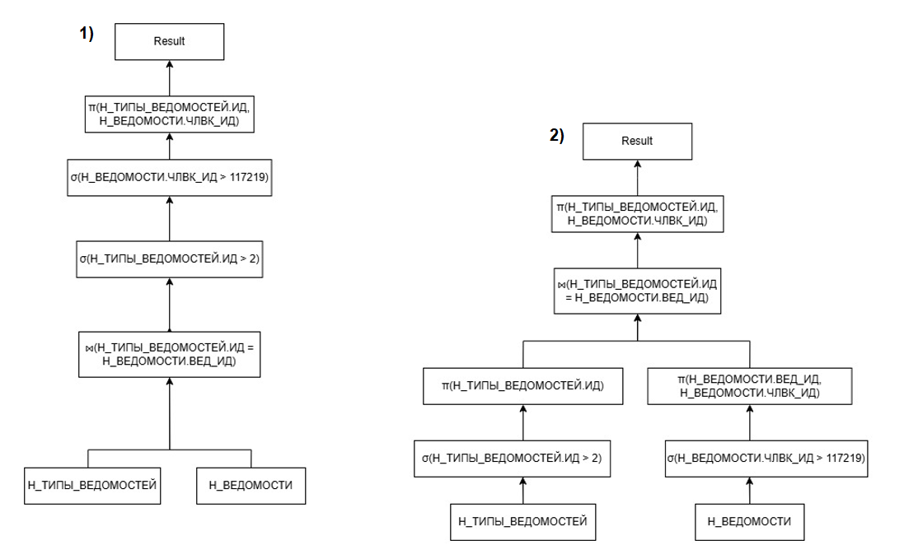
Оптимальным является план №2, так как при его выполнении выполняется объединение таблиц по уже выбранным ранее атрибутам, а не по целым таблицам.
Индексы:
CREATE INDEX ИНДЕКС_ТИПЫ_ВЕДОМОСТЕЙ_ИД ON Н_ТИПЫ_ВЕДОМОСТЕЙ USING BTREE("ИД");
CREATE INDEX ИНДЕКС_ВЕДОМОСТИ_ВЕД_ИД_ЧЛВК_ИД ON Н_ВЕДОМОСТИ USING BTREE("ВЕД_ИД", "ЧЛВК_ИД");
Добавление этих индексов ИНДЕКС_ТИПЫ_ВЕДОМОСТЕЙ_ИД (B-Tree по полю ИД таблицы Н_ТИПЫ_ВЕДОМОСТЕЙ) и ИНДЕКС_ВЕДОМОСТИ_ВЕД_ИД_ЧЛВК_ИД (составной B-Tree по полям ВЕД_ИД и ЧЛВК_ИД таблицы Н_ВЕДОМОСТИ) должно ускорить выполнение запросов, так как по перечисленным полям происходит выборка с использованием операторов сравнения, соединение таблиц по индексированным полям также должно происходить быстрее. Так как используются операции сравнения, то будем использовать BTREE. Также составной индекс ИНДЕКС_ВЕДОМОСТИ_ВЕД_ИД_ЧЛВК_ИД позволит выполнять фильтрацию по двум полям за одну операцию.
После добавления индексов планы выполнения запросов изменятся, так как вместо полного сканирования таблиц (Seq Scan) будет производится индексный скан (Index Scan), вместо Hash Join планируется использование Nested Loop Join.
Результат EXPLAIN ANALYSE:
QUERY PLAN
------------------------------------------------------------------------------------------------------------------------------------------------------------
Nested Loop (cost=0.29..9.36 rows=1 width=8) (actual time=0.179..0.181 rows=0 loops=1)
-> Seq Scan on "Н_ТИПЫ_ВЕДОМОСТЕЙ" (cost=0.00..1.04 rows=1 width=4) (actual time=0.107..0.108 rows=1 loops=1)
Filter: ("ИД" > 2)
Rows Removed by Filter: 2
-> Index Only Scan using "ИНДЕКС_ВЕДОМОСТИ_ВЕД_ИД_ЧЛВК_ИД" on "Н_ВЕДОМОСТИ" (cost=0.29..8.31 rows=1 width=8) (actual time=0.061..0.061 rows=0 loops=1)
Index Cond: (("ВЕД_ИД" = "Н_ТИПЫ_ВЕДОМОСТЕЙ"."ИД") AND ("ЧЛВК_ИД" > 117219))
Heap Fetches: 0
Planning Time: 1.357 ms
Execution Time: 1.646 ms
(9 строк)
Индекс ИНДЕКС_ТИПЫ_ВЕДОМОСТЕЙ_ИД не использовался (остался Seq Scan, а не Index Scan) из-за малого размера таблицы (3 строки), но в общем случае данный индекс ускорил бы выполнение работы для больших таблиц.

Запрос №2
Сделать запрос для получения атрибутов из указанных таблиц, применив фильтры по указанным условиям:
Таблицы: Н_ЛЮДИ, Н_ОБУЧЕНИЯ, Н_УЧЕНИКИ.
Вывести атрибуты: Н_ЛЮДИ.ИМЯ, Н_ОБУЧЕНИЯ.НЗК, Н_УЧЕНИКИ.ГРУППА.
Фильтры: (AND)
a) Н_ЛЮДИ.ИД < 100865.
b) Н_ОБУЧЕНИЯ.НЗК > 001000.
c) Н_УЧЕНИКИ.ГРУППА < 5100.
Вид соединения: LEFT JOIN.
Запрос:
SELECT Н_ЛЮДИ.ИМЯ, Н_ОБУЧЕНИЯ.НЗК, Н_УЧЕНИКИ.ГРУППА
FROM Н_ЛЮДИ
LEFT JOIN Н_ОБУЧЕНИЯ ON Н_ЛЮДИ.ИД = Н_ОБУЧЕНИЯ.ЧЛВК_ИД
LEFT JOIN Н_УЧЕНИКИ ON Н_ОБУЧЕНИЯ.ЧЛВК_ИД = Н_УЧЕНИКИ.ЧЛВК_ИД
WHERE Н_ЛЮДИ.ИД < 100865
AND Н_ОБУЧЕНИЯ.НЗК > '001000'
AND Н_УЧЕНИКИ.ГРУППА < '5100';
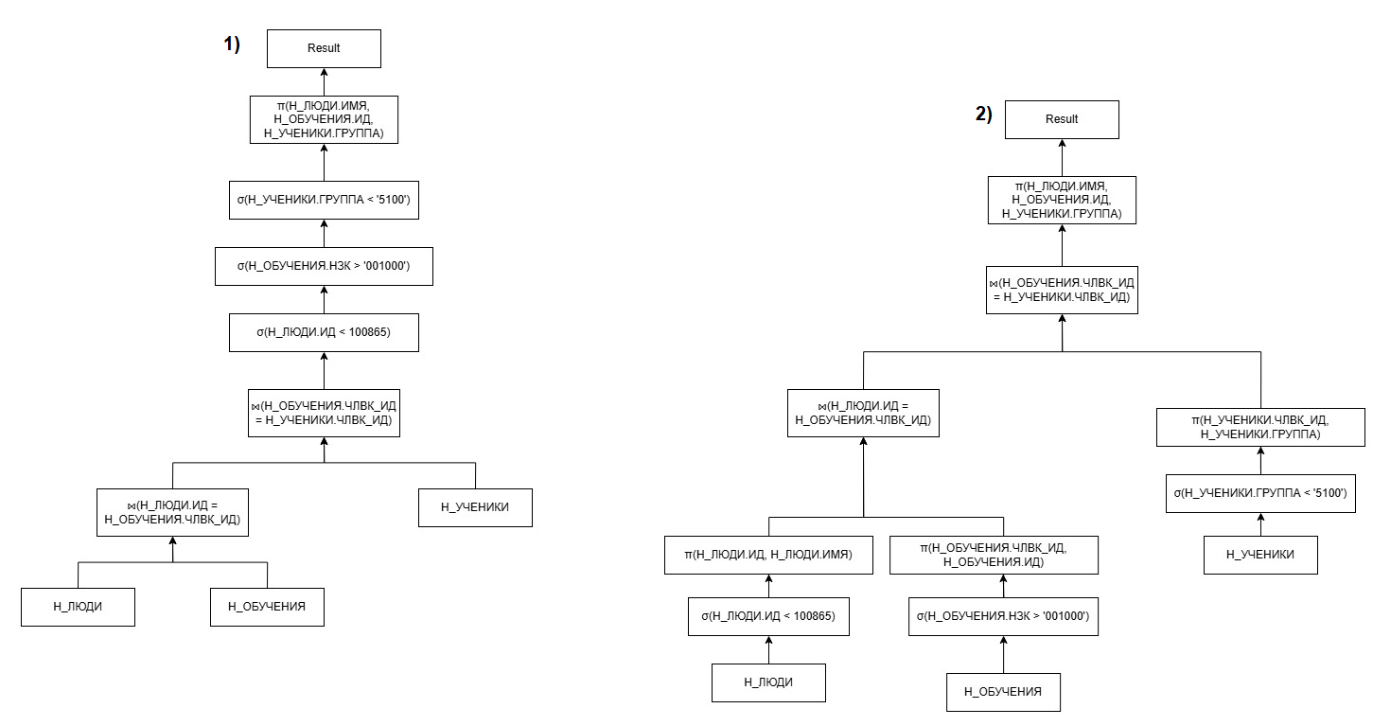
Оптимальным является план №2, так как при его выполнении выполняется объединение таблиц по уже выбранным ранее атрибутам, а не по целым таблицам.
Индексы:
CREATE INDEX ИНДЕКС_Н_ЛЮДИ_ИД ON Н_ЛЮДИ USING BTREE("ИД");
CREATE INDEX ИНДЕКС_Н_ОБУЧЕНИЯ_ЧЛВК_ИД_НЗК ON Н_ОБУЧЕНИЯ USING BTREE("ЧЛВК_ИД", "НЗК");
CREATE INDEX ИНДЕКС_Н_УЧЕНИКИ_ЧЛВК_ИД_ГРУППА ON Н_УЧЕНИКИ USING BTREE("ЧЛВК_ИД", "ГРУППА");
Добавление индексов ИНДЕКС_Н_ЛЮДИ_ИД (B-Tree по полю ИД таблицы Н_ЛЮДИ), ИНДЕКС_Н_ОБУЧЕНИЯ_ЧЛВК_ИД_НЗК (составной B-Tree по полям ЧЛВК_ИД и НЗК таблицы Н_ОБУЧЕНИЯ) и ИНДЕКС_Н_УЧЕНИКИ_ЧЛВК_ИД_ГРУППА (составной B-Tree по полям ЧЛВК_ИД и ГРУППА таблицы Н_УЧЕНИКИ) должно ускорить выполнение запросов, так как по перечисленным полям происходит выборка с использованием операторов сравнения, соединение таблиц по индексированным полям также должно происходить быстрее. Так как используются именно операции сравнения, то будем использовать BTREE. Составные индексы ИНДЕКС_Н_ОБУЧЕНИЯ_ЧЛВК_ИД_НЗК и ИНДЕКС_Н_УЧЕНИКИ_ЧЛВК_ИД_ГРУППА позволяют выполнять фильтрацию по двум полям за одну операцию.
После добавления индексов ожидается изменение планов выполнения запросов, так как вместо полного сканирования таблиц (Seq Scan) будет производится индексный скан (Index Scan), а вместо Hash Join будет использоваться Nested Loop Join.
Результат EXPLAIN ANALYSE:
QUERY PLAN
-----------------------------------------------------------------------------------------------------------------------------------------------------------------
Nested Loop (cost=5.05..155.15 rows=73 width=23) (actual time=0.389..0.391 rows=0 loops=1)
Join Filter: ("Н_ЛЮДИ"."ИД" = "Н_УЧЕНИКИ"."ЧЛВК_ИД")
-> Nested Loop (cost=4.77..141.66 rows=22 width=27) (actual time=0.387..0.388 rows=0 loops=1)
-> Bitmap Heap Scan on "Н_ЛЮДИ" (cost=4.48..65.54 rows=26 width=17) (actual time=0.086..0.207 rows=40 loops=1)
Recheck Cond: ("ИД" < 100865)
Heap Blocks: exact=31
-> Bitmap Index Scan on "ИНДЕКС_Н_ЛЮДИ_ИД" (cost=0.00..4.48 rows=26 width=0) (actual time=0.063..0.063 rows=40 loops=1)
Index Cond: ("ИД" < 100865)
-> Index Only Scan using "ИНДЕКС_Н_ОБУЧЕНИЯ_ЧЛВК_ИД_НЗК" on "Н_ОБУЧЕНИЯ" (cost=0.28..2.92 rows=1 width=10) (actual time=0.004..0.004 rows=0 loops=40)
Index Cond: (("ЧЛВК_ИД" = "Н_ЛЮДИ"."ИД") AND ("НЗК" > '001000'::text))
Heap Fetches: 0
-> Index Only Scan using "ИНДЕКС_Н_УЧЕНИКИ_ЧЛВК_ИД_ГРУППА" on "Н_УЧЕНИКИ" (cost=0.29..0.58 rows=3 width=8) (never executed)
Index Cond: (("ЧЛВК_ИД" = "Н_ОБУЧЕНИЯ"."ЧЛВК_ИД") AND ("ГРУППА" < '5100'::text))
Heap Fetches: 0
Planning Time: 10.987 ms
Execution Time: 2.451 ms
(16 строк)

Вывод
Во время выполнения лабораторной работы я познакомилась с использованием индексов для ускорения обработки запросов в SQL, а также я научилась составлять оптимальные планы выполнения запросов, используя подходящие для этого индексы.

